Ленинг Ольга Валерьевна
МБОУ ДО «Детская школа искусств п. Ягельный»
Преподаватель теоретических дисциплин

Специфика работы над одноголосным диктантом: методическая разработка
Аннотация.
Методическая разработка посвящена одному из самых важных навыков, формируемых и развиваемых на уроках сольфеджио – умению грамотно и быстро написать одноголосный мелодический диктант. Направлена на повышение качества слуховых навыков учащихся, определение форм, методов и особенностей написания одноголосного диктанта. Методическая разработка будет полезна преподавателям теоретических дисциплин ДШИ и ДМШ.

Содержание.

Введение
Основная часть. Специфика работы над одноголосным диктантом
Раздел 1. Технологические приемы работы над одноголосным диктантом…
1.1. Разновидности одноголосных диктантов. Особенности их записи
1.2. Исполнение диктанта
1.3. Процесс записи
1.4. Критерии оценки
1.5. Подбор музыкального материала
Раздел 2. Нетрадиционные формы работы над одноголосным диктантом
2.1. Музыкальная игра, ее роль и значение в учебном процессе
2.2. Использование инновационных приемов в работе над одноголосным диктантом
Раздел 3. Особенности работы над одноголосным диктантом с 1 по 8(9) класс ДШИ
Заключение
Список использованной литературы
Приложения

1. ВВЕДЕНИЕ

Одной из дисциплин, способствующих расширению музыкального кругозора, формированию музыкального вкуса, пробуждению любви к музыке, является сольфеджио. На уроках сольфеджио педагог развивает у учащихся музыкальные данные (слух, память, ритм), знакомит с теоретическими основами музыкального искусства, помогает выявлению и развитию творческих задатков учащихся.
Гармоничное развитие музыкального слуха, музыкальной памяти, мышления учащихся в классе сольфеджио может быть осуществлено лишь в том случае, если все формы работы, предусмотренные программой, будут находиться между собой в тесной взаимосвязи: сольфеджирование, слуховой анализ, запись диктантов, интонационные, ритмические и творческие упражнения.
Теоретические знания, получаемые учащимися в процессе занятий, должны быть связаны с практическими навыками. Знание теоретических основ способствует воспитанию музыкального мышления учащихся, вырабатывает сознательное отношение к изучаемым музыкальным явлениям. Но любое явление в музыке не может быть осмыслено вне связи с его конкретным звуковым выражением. Поэтому одной из важнейших задач преподавателя по сольфеджио является выработка у учащихся слуховых представлений. А уровень слухового развития определяется в работе над диктантом, где синтезируются все знания и навыки учащихся.
О роли диктанта во всестороннем развитии музыкального слуха писали многие ведущие теоретики-сольфеджисты. Е. Иоффе, например, отмечал, что диктант является «кульминацией» в оценке уровня развития полноценного музыкального слуха. А.Л. Островский в пособии «Методика теории музыки и сольфеджио» определил целью музыкального диктанта воспитание навыков перевода воспринимаемых музыкальных образов в четкие слуховые представления и быстрого закрепления их в нотной записи. Е.В. Давыдова в работе «Методика преподавания музыкального диктанта» отмечала, что диктант, как и слуховой анализ, является итогом знаний и умений, определяющих уровень музыкально-слухового развития ученика.
Следовательно, актуальность выбранной мною темы заключается в том, что диктант является одной из сложных форм работы в курсе сольфеджио, развивающей музыкальную память, способствующей осознанному восприятию мелодии и других элементов музыкальной речи, обучающей записывать услышанное.
Цель методической разработки – всесторонний анализ процесса написания одноголосного диктанта на уроках сольфеджио
Для достижения цели будут решены следующие задачи:
- рассмотрение и выявление особенностей работы над разными видами одноголосного диктанта;
- формирование технологических приемов работы над одноголосным мелодическим диктантом;
- выработка четкого алгоритма действий при анализе и записи одноголосного диктанта у учащихся;
- ознакомление с инновационными формами и методами работы для написания одноголосного диктанта и их практическое применение на уроках сольфеджио в МБОУ ДО «ДШИ п. Ягельный»;
- решение проблем, связанных с психологическими аспектами работы над диктантом на уроках сольфеджио;
- определение уровня развития написания диктанта с 1 по 8 (9) классы ДШИ и ДМШ.
Методическая разработка дополняет, развивает, вносит новые элементы в процесс написания одноголосного диктанта.
Работа состоит из 3 разделов, заключения, списка используемой литературы и приложения.

2. СПЕЦИФИКА РАБОТЫ НАД ОДНОГОЛОСНЫМ ДИКТАНТОМ

1.ТЕХНОЛОГИЧЕСКИЕ ПРИЕМЫ РАБОТЫ НАД ОДНОГОЛОСНЫМ ДИКТАНТОМ

1.1. Разновидности одноголосных диктантов. Особенности их записи

Чтобы всесторонне отразить работу над диктантом рассмотрим все известные его виды: устный (двух видов), письменный ритмический и письменный мелодический.
Устный диктант особенно часто используется на начальном этапе обучения. Ему принадлежит важное место, так как именно в этом виде диктанта отрабатывается развитие таких необходимых музыканту качеств, как быстрое запоминание проигранной два – три раза мелодии, быстрота реакции, концентрация внимания; вырабатывается навык запоминания мелодии путем осмысления деталей, ее составляющих (секвенций, повторов точных или варьированных знакомых интонационных оборотов).
Устный диктант удобен еще и тем, что он занимает мало времени и позволяет за короткое время опросить всю или большую часть группы. Упор на данный вид диктанта делается в первом классе (в первом полугодии это единственный вид), в последующих же классах работа над ним ведется параллельно с другими не менее важными видами диктанта.
Диктанты устные и «минутки» развивают память и быстроту соображения учащихся. Возможно к этим диктантам применить прием стенографирования.
Ритмический диктант полезен не только для развития чувства ритма, но также и для выработки необходимых навыков записи. В отличии от устного, ритмический диктант не является тем упражнением, которое постоянно находится на вооружении преподавателя; его целесообразно использовать в тех случаях, когда в мелодию вводится новый ритмический рисунок.
Ритмический диктант - самый важный вид работы в первом классе: он позволяет учащемуся освоить первоначальную технику записи нот, приобрести отчетливое понимание в различии между длительностями, привыкнуть к их определенному сочетанию - то есть служит хорошей подготовкой к письменному мелодическому диктанту. В остальных классах ритмический диктант сопровождает изучение каждой новой ритмической трудности.
Ритмический диктант никогда не следует играть на одном звуке или простукивать карандашом по столу; как и любой другой диктант, он должен иметь напевную мелодию. Играется такой диктант 8-9 раз; перед учениками ставится задача – записать только ритмической строение мелодии (на любой ноте).
Письменный мелодический диктант является одной из важнейших составных частей предмета сольфеджио. Он в значительной степени определяет уровень музыкально-слухового развития учащегося. Процессу записи музыкального диктанта, состоящему из триады «слышу- понимаю – записываю», нужно и можно научить. Но, прежде чем приступить непосредственно к записи диктанта, преподаватель должен быть уверен, что учащиеся готовы к этой работе – их мышление, память, внутренний слух достигли определенного уровня развития, они накопили некоторые навыки в других формах работы на сольфеджио.
Письменный мелодический диктант должен сопровождать учащегося на протяжении всех лет его обучения в ДМШ или ДШИ. Этот диктант концентрирует в себе те или иные метроритмические, ладовые и интонационные трудности, воспитывает слуховую память, собирает внимание, тренирует важный навык улавливания и осознания всех сторон мелодики. Кроме того, здесь неизбежно и очевидно проявляются теоретические познания ученика, степень развития его внутреннего слуха, уровень его музыкального мышления. Поэтому непременным условием курса является диктовка на каждом уроке с постепенным наращиванием трудностей, ведь письменный диктант в компактном виде вбирает в себя практически все, над чем ведется работа на уроках сольфеджио.
Проигрывание мелодии нельзя растягивать на 30-35 минут. По общепринятой методике диктант играется 8-9 раз (в зависимости от сложности) с небольшими интервалами. Первые два раза нужно проигрывать подряд, так как первое прослушивание – это общее ознакомление с мелодией, а со второго раза учащиеся должны запомнить наиболее яркие моменты: сильную долю, ступень, с которой началась и закончилась мелодия, размер, повторы. Секвенцию и т.д. Вполне понятно, что с первого раза большинство этих деталей могут запомнить единицы, но со второго раза подобный анализ должно проделать большинство учеников. После второго проигрывания делается более длительный перерыв, и каждый последующий раз преподаватель играет диктант тогда, когда убедится, что все учащиеся записали все, что помнили. Обычно на это уходит 1,5-2 минуты. Необходимо требовать от учеников не формальное, механическое отношение, а полное понимание интонационного строя, структуры и ритмического рисунка записываемой мелодии. Поэтому следует всячески бороться с распространенной записью диктанта точками вслед за проигрыванием его преподавателем.
При записи музыки педагог должен обратить особое внимание на точность и полноту фиксации на бумаге учащимися того, что они слышали. По наблюдению автора, к сожалению, до сих пор многие преподаватели удовлетворяются тем, что учащийся верно записывает звуки и правильно группирует их ритмически. Такая запись для них уже считается правильной и заслуживает отличной оценки. Никаких обозначений темпа, динамики, штрихов и структуры от учащихся не требуют. Автор считает это неприемлемым.
По нашему мнению, постепенно подводя учащихся к этим требованиям, следует научить их:
1. Правильно и красиво писать ноты.
2. Расставлять лиги.
3. Отмечать цезурами фразы, дыхание.
4. Различать и обозначать легато и стаккато, динамику.
5. Определять темп и характер отрывка, а также выбирать правильный размер и счетную единицу для записи.
6. Знать и уметь оформить вокальную группировку
7. Различать и употреблять условные обозначения мелизмов.
Формы проведения мелодического диктанта могут быть различными.
1. Диктант показательный, проводимый преподавателем.
Цель и задача его - показать на доске процесс записи. Учитель вслух, перед всем классом, рассказывает учащимся, как он слушает, дирижирует, напевает мелодию и тем самым осознает ее и фиксирует в нотной записи. Такой диктант очень полезен перед тем, как перейти после подготовительных упражнений к самостоятельной записи, а также при освоении новых трудностей или разновидностей диктантов. Полезно иногда проводить такой диктант не педагогу, а одному из учеников. Это поможет выяснить правильность процесса и приемов записи ученика.
2. Письменный диктант с предварительным анализом
Учащиеся с помощью преподавателя после первого прослушивания определяют лад и тональность данной мелодии, формообразующие элементы (повторность, каденции и т.д.), ее размер, темп, структурные моменты (мотивы, фразы, предложения), особенности ритмического рисунка, а затем приступают к записи. После второго или третьего прослушивания преподаватель должен обратить внимание на отдельные обороты мелодии: ходы по звукам трезвучия или его обращений, секвенции и другие характерные интонации Полезно включить их в настройку. Такую форму диктанта целесообразнее использовать в младших классах, а также при записи мелодий, в которых появляются новые элементы музыкального языка.
Во время устного анализа диктанта происходит выработка алгоритма действий, то есть определение ряда пунктов-вопросов, на которые должны отвечать учащиеся.
Алгоритм вопросов:
1. Структура
Определение до нотной записи диктанта структуры мелодии, количества построений, фраз, характер каденций.
2. Лад
Определение ладового взаимоотношения частей и оборотов, что поможет в самостоятельной проверке написанного. При этом учащиеся должны уметь:
- определять (и записывать) звуки в начале и в конце каждой фразы;
- проверять ряд звуков какой-нибудь фразы (построения) с опорными звуками или между собой;
- начинать каждое новое построение, опираясь на ладовую настройку;
- находить и использовать при записи предварительно осознанные формообразующие элементы: повторения, секвенции, варьирование и др.;
- при записи более сложных мелодий с альтерацией или хроматизмом – уметь выделять опорные, базовые звуки и по ним находить нужный звук или целый мелодический оборот.
3. Линеарность
Умение записывать ряды звуков или отдельные интонационные обороты, осознавая линию движения мелодии (плавная, скачкообразная, опевание звуков, вспомогательные звуки и т.д.).
4. Интервалы
При записи диктанта интервалы должны стать итогом осознания структурных, ладовых и линеарных особенностей мелодии. Ориентация на интервалы возможна только в следующих ситуациях:
- при широких скачках в мелодии;
- при записи мелодий с отклонениями и модуляциями (так как момент перехода в другую тональность требует определения интервала).
Важным и трудным моментом является умение обобщать группу звуков в одну интонацию, в аккорд, встречающийся в мелодии в разложенном виде, а не записывать эту группу по отдельным интервалам.
5. Метроритм
В процессе работы над записью диктанта одной из самых трудных методических задач является осмысление того, что звуковысотные и метроритмические соотношения неотделимы друг от друга, и только в единстве их образуется логика и смысл мелодии. При записи следует одновременно оформлять в каждом построении и высоту, и ритм. При этом важно приучить учащихся:
- определив темп, размер, продирижировать мелодию;
- мысленно вспоминая мелодию, простучать ритмический рисунок;
- запомнив построение, сразу осознавать его ритмичную организацию, группировку звуков вокруг сильной доли;
- в процессе записи, прежде всего, зафиксировать сильные доли такта, а затем звуки, составляющие долю (это особенно важно при записи мелодий с большим количеством мелких длительностей). После определения начальных звуков каждой доли яснее выявляются ритмические группы, и дальнейшее их осознание может стать чисто логическим;
- осознавая какую-либо ритмическую группу, нужно дирижировать, не разрывая мотив или фразу.
Важно помнить, что нельзя останавливаться перед сильной долей или пытаться дирижировать одну долю, ведь ритмическая группа – это соотношение длительностей в данном размере, во времени.
Что касается пауз в диктантах, то вводить их имеет смысл только тогда, когда учащиеся смогут уже уверенно записывать диктанты определенной трудности, т. к. фиксация их при звучании на фортепиано является во многих случаях довольно сложным делом.
Анализ, проделанный коллективно, в классе перед записью, а затем. Желательно, и с каждым учеником в отдельности, поможет освоить целостную запись музыкального диктанта.
3. Диктант без предварительного анализа
Такой диктант записывается учащимися в течение установленного времени, при определенном числе проигрываний. Вначале диктант проигрывается 2-3 раза подряд (учащиеся в это время слушают и запоминают мелодию), а затем еще несколько раз с интервалом 2-3 минуты (к концу реже). Такие диктанты более целесообразны в средних и старших классах, т.е. тогда, когда учащиеся научатся самостоятельно анализировать мелодию
4. Диктант с настройкой и в произвольной тональности
Обычно, перед ознакомлением с мелодией диктанта, дается «настройка». Ее формы могут быть различны:
- весь класс поет тонику и затем ряд интонационных комплексов.
- преподаватель играет на фортепиано каденцию.
- преподаватель играет только тоническое трезвучие.
Чем более подготовлен и развит класс, тем меньше должна быть закреплена звучанием тональность. В конечном итоге учащиеся, прослушав музыку, должны сами мысленно настроиться. После настройки устанавливается тональность. Ее может назвать педагог, кто-либо из учеников или весь класс. В процессе занятий по сольфеджио следует развивать в учащихся чувство краски тональности, учить их определять высоту тональности, используя при этом накопленный слуховой опыт.
Время от времени следует давать диктанты без определения тональности, предложив каждому записать ее в той тональности, какая ему слышится. Конечно, проверка таких диктантов может быть только индивидуальная, а не общеклассная. После проверки преподаватель должен сообщить, в какой тональности исполнялся диктант, и предложить всем транспонировать свою запись в нужную тональность.
Диктант эскизный, по частям. Проиграв пример и установив с классом его структуру, педагог предлагает учащимся записывать его не с начала, а только со второго предложения. Можно также предложить записать отдельные элементы формы, например, мотив секвенции, каденции обоих предложений и т.д. При этом не обязательно закончить потом весь пример, можно ограничиться записью фрагментов примера. При использовании этого приема учащимся можно рекомендовать разграфить нотоносец на соответствующее число тактов и затем вписывать в них отдельные части примера. При этом педагогу нужно в начале указать, в каком порядке записывать фрагменты: в первую очередь - каденции, затем – начало первой и второй фраз и т.д. В дальнейшем, овладев этим приемом, учащийся должен сам прежде всего записывать те фрагменты, которые он лучше запомнил, а потом пополнять недостающее. Эта форма работы над диктантом должна применяться на любом этапе обучения до тех пор, пока учащиеся не привыкнут пользоваться эскизной записью самостоятельно, без напоминания преподавателя.
Эскизный метод записи имеет большое значение для работы над диктантом в старших классах. Применение этого метода позволит быстро записывать длинные диктанты, научит учащихся свободно ориентироваться в прослушанной мелодии, не пропевать ее обязательно сначала, чтобы вспомнить тот или другой мотив.
Основой эскизного метода является логическое осознание слушаемой мелодии. При этом запоминание непосредственно слуховое, неосознанное (интуитивное) как бы отодвигается на второй план. Вырабатывается способность понять и записать звуки (части мелодии) даже тогда, когда учащийся еще не может их пропеть вслух. Возрастает роль внутреннего слуха и слуховых представлений, развивается и укрепляется музыкальное мышление детей.
В основе логического осознания мелодии лежит правильно поставленный метод анализа. Применяемый обычно предварительный анализ недостаточен для эскизной записи. Необходимо научить детей осознавать в рамках общей структуры отдельные мотивы, обороты, ритмические фигуры, типы мелодического движения, ладовое положение отдельных интонаций, мотивов.
Вначале преподаватель в процессе анализа сам фиксирует внимание учащихся на отдельных деталях мелодии, как бы устно прорабатывает их. Затем предлагает набросать разобранный оборот в тетради, на отдельной строчке. После этого проигрывается весь диктант и учащиеся записывают его, используя имеющиеся эскизы отдельных деталей.
Из собственного многолетнего педагогического опыта могу сказать, что главная трудность для преподавателя состоит в том, чтобы выбрать в диктанте необходимые детали, поставить правильно вопросы, указать, на что следует обратить внимание. И трудность диктанта в большей степени будет зависеть от того, насколько ясно и логично эти детали выражены в мелодии. Поэтому квадратная структура, наличие секвенций, гаммообразные ходы, ясные кадансовые обороты – все это будет способствовать доступности диктанта.
Следующий вид диктанта, необходимый для развития внутреннего слуха следует предлагать учащимся, в частности, для домашней работы, самодиктант, запись знакомой мелодии по памяти. Полезно записывать мелодии, ранее прочитанные с листа, Это помогает запомнить и осознать спетую мелодию и укрепляет связь услышанного звучания с его нотным изображением. Полезно так же записывать по памяти, выученные ранее наизусть мелодии. Причем преподаватель не играет их, он только называет, какую мелодию будут записывать, помогает установить тональность и первый звук. Запись производится исключительно по памяти. Это очень полезная для развития внутреннего слуха форма работы, помогающая разобраться в мысленно звучащем материале, без подкрепления его реальным звучанием.
7. Возможны и другие формы диктанта, например, гармонический (запись прослушанной последовательности интервалов, аккордов), тембровый. Необходимо научить учащихся записывать диктант в разных регистрах, как в скрипичном, так и в басовом ключе.

1.2. Исполнение диктантов

Для того, чтобы учащийся мог полно и грамотно зафиксировать на бумаге то, что он слышал, надо, чтобы исполнение диктанта было по возможности совершенным. Прежде всего следует исполнять пример грамотно и точно. Никаких подчеркиваний или выделений отдельных. Трудных интонаций или гармоний нельзя допускать. Особенно вредно подчеркивать, искусственно громко выстукивая, сильную долю такта. В начале следует исполнять отрывок в настоящем, указанном автором темпе. В дальнейшем, при многократном проигрывании, этот первоначальный темп обычно замедляется. Но важно, чтобы первое впечатление было убедительным и правильным.

1.3. Процесс записи

Большое значение имеет та обстановка, которую преподаватель создает перед началом работы над записью. Если внимание учащихся фиксировать сразу на том, что сейчас будет сыгран диктант, который надо скорее записать, то учащийся не будет слушать и вникать в звучащую музыку, а сразу будет думать о том, как это записать, с какой начать ноты, какой счет и т.д. Некоторые педагоги даже считают, что для лучшего восприятия и запоминания примера надо учащихся предварительно настроить в тональности. Опыт говорит, что наилучшая обстановка для работы над записью – это создание интереса к тому, что учащиеся сейчас услышат. Педагог может сперва назвать автора и произведение, рассказать откуда этот отрывок, какие инструменты его исполняют. Собрав таким образом внимание учащихся – педагог проигрывает пример. Таким образом, основными этапами при проведении на уроке музыкального диктанта надо
считать следующее:
1. Учащиеся слушают музыку. Для того, чтобы она понравилась, произвела впечатление, исполнение должно быть возможно более выразительным и точным.
2. Вместе с преподавателем весь класс делится своими впечатлениями о прослушанном.
3. Педагог или класс называет тональность, играет настройку.
4. Снова проигрывается музыка для того, чтобы учащиеся уже анализировали
ладо - гармонические, структурные и метро - ритмические ее особенности.
5. Учащиеся приступают к записи, главным образом, по памяти. В конце отведенного для записи времени диктант проверяется.

1.4. Критерии оценки

Уровень приобретенных знаний, умений и навыков написания диктанта должен соответствовать программным требованиям.
Диктанты должны выполняться в полном объеме и в рамках отведенного времени, что демонстрирует приобретенные учащимся умения и навыки.
Для аттестации учащихся при написании музыкального одноголосного диктанта используется дифференцированная 5- бальная система оценок.
Оценка 5 (отлично) – музыкальный диктант записан полностью без ошибок в пределах отведенного времени и количества проигрываний. Возможны небольшие недочеты (не более двух) в группировке длительностей или записи хроматических звуков.
Оценка 4 (хорошо) – музыкальный диктант записан полностью в пределах отведенного времени и количества проигрываний. Допущено 2-3 ошибки в записи мелодической линии, ритмического рисунка, либо большое количество недочетов.
Оценка 3 (удовлетворительно) – музыкальный диктант записан полностью в пределах отведенного времени и количества проигрываний, допущено большое количество (4-8) ошибок в записи мелодической линии, ритмического рисунка, либо музыкальный диктант записан не полностью (но больше половины).
Оценка 2 (неудовлетворительно) – музыкальный диктант записан в пределах отведенного времени и количества проигрываний, допущено большое количество грубых ошибок в записи мелодической линии и ритмического рисунка, либо музыкальный диктант записан меньше, чем наполовину.

1.5. Подбор музыкального материала

Затронем вопрос о подборе музыкального материала для диктанта. Психология учит, что ученик быстрее и прочнее запоминает то, что ему нравится. Практика же заставляет убедиться в том, что реакция на то или иное впечатление тем продолжительнее, чем более яркой была раздражимость. Следовательно, для развития музыкального слуха ученика, для быстрого и прочного запоминания мелодии, необходимо выбирать художественно полноценный материал. Специально сочиненные упражнения для тренировки слуха (на какой-либо интервал, ритмическую группу, размер) малопригодны вследствие отсутствия образного содержания. Нет смысла и необходимости загружать ими память детей, так как они не отвечают воспитательным задачам. В небольшом количестве такие упражнения могут быть использованы, но только в тех случаях, когда под рукой у преподавателя нет достаточного количества художественных образцов, необходимых для слуховой тренировки определенного навыка.
Для диктанта хорошо использовать мелодии, знакомые ученикам, что позволяет сократить время, необходимое для их запоминания. Перед записью мелодии по памяти необходимо выяснить, как она воспринимается учащимися. Очень часто бывает, что даже красивая песня после многократного исполнения усваивается плохо. Преподавателю необходимо тщательным образом изучить особенности, закономерности восприятия музыкального материала учащимися. Наблюдая за быстротой запоминания различных мелодий, преподаватель должен выявить музыкальный опыт ученика. Обычно запоминаются песни с привычными для детского слуха мелодическими оборотами. В избираемом для диктанта материале на первом месте должны стоять примеры со знакомыми ладотональными оборотами, и лишь позднее, по мере развития слуха, можно привлечь мелодии с более сложным для восприятия интонационным строем.
Легче всего запоминаются музыкальные примеры квадратной структуры (8- 12 тактов) с четким разграничением коротких фраз и ясной направленностью мелодии, а так же примеры, контрастные по направлению мелодии, по ритмическому рисунку.
Труднее усваиваются памятью мелодии, в которых фразы незначительно отличаются друг от друга: начинаются то с сильной, то со слабой доли такта, или где каждая фраза ритмически и интонационно варьируется. Сложны для запоминания мелодии с фразами широкого дыхания, построения, в которых конец одной фразы является началом другой. К таким мелодиям следует подходить постепенно. Одни из них нужно предлагать петь по нотам с листа, другие - выучить на слух с текстом, подобрать на инструменте, а затем уже записывать; третьи - запомнить наизусть, предложить спеть с названием звуков и записать. После того, как слух привыкнет к этим мелодиям, их можно предложить ученикам в качестве
самостоятельного диктанта. Очень плохо запоминаются мелодии в том случае, если они являются не началом песни или инструментальной темы, а ее продолжением. Настаивать на том, чтобы дети запоминали мелодию в таких случаях, не стоит. В диктанте лучше всегда давать музыкальную тему с
ее начала.
Полезно включать в материалы для диктанта примеры из курса музыкальной литературы, из опер, из классических произведений разных авторов. После записи эти мелодии желательно запомнить наизусть, уметь напевать без названия нот, но слоги или с текстом. Цель этого приема – накопление музыкальных впечатлений в «кладовой» мозга, запоминание их надолго, на всю жизнь.
Мною используются диктанты из сборника «Музыкальные диктанты для ДМШ» Ж. Металлиди, А. Перцовской; «Одноголосные диктанты» И. Русяевой, «500 музыкальных диктантов» Т. Огородновой - Духаниной, «Музыкальные занимательные диктанты» Г. Калининой. Так как автор проживаю в Ямало – Ненецком автономном округе, то нередко использует в качестве диктантов мелодии, сочиненные Ямальскими композиторами: С. Няруем, Ю. Юнкеровым, Т. Лар. Иногда в качестве музыкального материала для ритмического диктанта автор использует исполняемые вокальные номера (методика В. Кирюшина). При этом помимо развития чувства ритма развивается ладо – функциональный слух (т.к. мелодия исполняется с гармоническим сопровождением).
Однако при всем разнообразии материала для диктантов стоит учитывать неравнозначный состав групп, то есть наличие сильных и слабых учеников. Поэтому, подход в этом вопросе должен быть дифференцированным: более сложные диктанты нужно чередовать с облегченными, чтобы слабые учащиеся могли полностью записать диктант.
Итак, одноголосный диктант имеет много видов, каждый из которых имеет свои особенности, способы записи и критерии оценки.

2. НЕТРАДИЦИОННЫЕ ФОРМЫ РАБОТЫ НАД ОДНОГОЛОСНЫМ ДИКТАНТОМ

2.1. Музыкальная игра, ее роль и значение в учебном процессе

Свою роль как преподавателя я вижу в решении важной задачи повышения мотивации и качества обучения путем поиска таких форм и методов организации учебного процесса, которые позволят обеспечить его максимальную эффективность. Успешному решению этой задачи способствует применение игрового подхода: уроки - соревнования, уроки-конкурсы, уроки - игры и т.д. Одна из задач таких уроков - создать психологическую обстановку эмоционального подъема и активности, при которых знания естественно и легко обнаруживаются. Учащиеся, сохраняя приятные впечатления, постигают и науку общения. Очень часто такие уроки, применяясь как заключительный этап работы, являются самым счастливым переживанием каждого ученика.
Как показал опыт, игра на занятиях по сольфеджио значительно активизирует познавательную деятельность учащихся, позволяет создать обстановку, в которой они могут проявить свои специальные знания, способности. Игра оказывает стимулирующее действие на ход учебного процесса, формирует у учащихся стремление к самообразованию, развивает практические умения и навыки.
Основные достоинства игрового метода заключаются в следующем:
- обеспечивается комплексность формирования знаний, умений, навыков;
- процесс приобретения знаний получает деятельностный характер;
- учащиеся получают опыт, делают ошибки и исправляют их, не неся при этом значительных моральных издержек;
- развитие желания и способности действовать самостоятельно.
Игровая деятельность ребенка исследовалась многими отечественными психологами (Выготским Л.С., Элькониным Д., Леонтьевым А.Н.). Ученые считают, что в игре ребенок реализует желания, которые в реально - практической деятельности чаще не осуществимы. Именно в игре удовлетворяются бессознательные влечения и потребности. Но игра должна носить учебно-познавательную функцию и реализовывать определенные цели и задачи.
Тарасов Г.С. отмечает, что важнейшая задача преподавателя заключается в том, чтобы придать игре целенаправленность через усвоение тематизма программы.
Гроссе Э., Эльконин Д., Нейгауз Г. - ученые и музыканты говорят о двух положительных моментах игровой деятельности:
- восприятие социального опыта;
- актуализация индивидуального опыта.
и отмечают, что игра, всякий раз выступает как явление, рождающееся в данный момент, как процесс полный неожиданностей, новизны и потому привлекательный для ее участников.
Выготский Л.С. называет этот процесс «встречей» общественного и индивидуального, который может произойти только в воображении, только под воздействием эмоций и только в образной форме. Вот этот-то процесс выступает в сознании учащихся как нечто «волшебное», удивительное, чудесное. Он, очевидно, и раскрывает тайну особой притягательности игровой деятельности для учащихся.
Но не следует забывать, что игра, это вовсе не развлечение, а серьезная, увлекательная, интересная, требующая полного соучастия учащихся деятельность. Конечно, шутка, юмор, улыбка вполне естественны для творческой атмосферы урока. Однако многое шутливое в музыке в соответствии с характером учебных, дидактических задач может потребовать от учащихся и напряженных, серьезных усилий: внимательного вслушивания в музыку, умения дать глубокую и убедительную характеристику, активного размышления о ней. Музыкальная игра для детей - серьезная деятельность: и по характеру задач и результатов этой деятельности, и по значению этой деятельности в целом для личности ребенка.
Игра обеспечивает преемственность музыкального развития учащихся на различных стадиях обучения. В исследованиях психологов достаточно определены возрастные особенности, связанные с изменением позиций детей в ситуации обучения. Вместе с тем в каждом классе игра сохраняет свое своеобразие в соответствии с возрастными особенностями учащихся и возрастающим уровнем их музыкально-эстетической подготовки.
По целевой направленности игровые формы можно классифицировать на три основных типа:
- сюжетные игры
- ролевые игры
- игры-соревнования
Сравнительная характеристика традиционных и нетрадиционных форм работы
 | Традиционные формы | Нетрадиционныве формы
Направление обучения | Предметно-ориентирована на усвоение определенной суммы знаний, умений, навыков | Личностно-ориентирована на мотивацию, уровень подготовки каждого учащегося, развитие его способности и обогащение личного опыта
Цель | Приведение всех к единому результату | Развитие каждой личности учащегося в зависимости от ее потребностей
Принципы обучения | Наглядность, доступность, от простого к сложному, последовательность и т. д. | Активность, проблемность, системность, модульность
Характер взаимоотношений участников | Субъектом деятельности является преподаватель, объектом - учащиеся | Субъектами взаимодействия выступают преподаватель и учащиеся
Деятельность обучаемого | Воспроизводящая знания | Творческая
Предлагаемые типы игр могут быть взаимопроникаемы, между собой.
Множество таких игр и их вариантов каждый педагог может придумать и применять в своей работе. Они нравятся детям вызывают у них неизменный интерес, проводятся весело и заинтересованно. Позволяют в живой и непосредственной форме развивать навыки самостоятельного мышления и творческих способностей, расширять кругозор.
2.2. Использование инновационных приемов для написания и проверки одноголосных диктантов

Музыкальный диктант – одна из самых трудных и «нелюбимых» форм работы в музыкальной школе, т. к. для ее выполнения требуется не только определенный уровень развития музыкального слуха, но и наличие способности логически мыслить, соображать. Поэтому успехи в записи диктанта зависят в большой степени от умственного развития ребенка, его способностей, индивидуальных особенностей. Большинству учащихся диктанты в музыкальной школе даются с трудом. Боязнь написать диктант неправильно, получить плохую отметку может отбить интерес к этой форме работы, а иногда и заставить «отвернуться» от предмета «сольфеджио».
На начальном этапе обучения, стараясь замаскировать слово «диктант», автор называет его менее устрашающими – музыкальными «загадками», «задачами», «заданиями» и использую для написания диктанта игровые приемы, благодаря которым учащиеся раскрепощаются. Страх и боязнь уходят, им на смену приходят комфорт, свобода и положительные эмоции – и как результат полученные знания усвоятся лучше, дискомфорт, связанный с диктантом уйдет или не возникнет совсем.
Автором, за двадцать пять лет преподавательской деятельности разработано множество игровых заданий, используемых при написании диктанта. Поделюсь некоторыми из них.
Игровые приемы при поведении устного диктанта:
- собрать мелодию диктанта из разрезанных тактов (или полутактов);
- игра «Найди ошибки». Преподаватель намеренно делает интонационные или ритмические ошибки в музыкальном номере, пропетом учащимися только внутренним голосом(без предварительного проигрывания). Учащиеся должны эти ошибки найти и исправить.
- игра «Музыкальное лото». На игровом поле расположено несколько небольших мелодий (по 2 -4 такта). В ходе игры каждую услышанную мелодию необходимо закрыть разноцветными карточками или корточками с буквами. Победителем является тот, у кого из букв правильно закрытых карточек сложится слово (молодец, умница и т.д.) или будет определенный цветовой набор.
Для проведения письменного одноголосного мелодического диктанта возможно использование следующих игр:
- «Шпионы – шифровальщики». Каждое мелодическое движение или оборот обозначается определенным условным знаком. Например, повтор звука - -, постепенное движение вверх – стрелочка вверх под небольшим углом, постепенно вниз – стрелочка вниз под небольшим углом, скачок вверх - перпендикуляр вверх, скачок вниз – перпендикуляр вниз и т.д. Обозначения можно придумывать вместе с детьми. Игру можно проводить двумя способами: учащиеся – шифровальщики (в этом случае проигрываемую преподавателем мелодию учащиеся должны зашифровать) и дети – шпионы, которые должны расшифровать полученную в виде шифровки мелодию. Таким образом, в форме игры дети научатся улавливать и осознавать основные элементы музыкальной речи.
- «Допиши диктант». Диктант уже написан, но в каком – то такте дан только ритм, где – то только ноты без ритма, какие – такты вообще пусты – учащимся необходимо восстановить диктант полностью .
Очень важным моментом в работе над диктантом является его проверка, фиксация и разбор ошибок. Формы проверки могут быть различные:
- преподаватель проверяет тетради;
- учащиеся проверяют тетради друг друга;
- один из учащихся записывает диктант на доске или проигрывает на фортепиано;
- преподаватель играет записанный диктант каждого ученика и все вместе выявляют ошибки;
- класс поет диктант с названием звуков и дирижированием.
Проверку тоже можно проводить в игровой форме:
- ученик превращается в учителя;
- игра-соревнование «Кто больше или меньше совершил ошибок?»
- устраивается концерт из записанных диктантов и т.д.
Во всех классах полезно выучивать наизусть записанные диктанты, подбирать их на фортепиано и транспонировать в пройденные тональности. Транспонирование способствует не только усвоению тональностей, но и более прочному закреплению изучаемого материала. А потом опять же можно устроить концерт из транспонированных мелодий.
При рассмотрении нетрадиционных аспектов организации процесса записи диктанта нельзя не учитывать его местоположение в уроке сольфеджио. Написанию диктанта уделяется больше времени, чем другим формам работы на уроке сольфеджио – развитию вокально-интонационных навыков, сольфеджированию, определению на слух, поэтому преподаватели обычно ставят его на конец занятия. А ведь насыщенный сложными элементами диктант не только отнимает много времени, но и приводит к потере интереса к этому виду работы и состоянию слуха. Для оптимизации работы над музыкальным диктантом следует проводить его в середине или ближе к началу урока, когда силы и внимание учащихся еще не растрачены и свежи.
Отличительной чертой развития сольфеджио на рубеже XX-XXI веков стала компьютеризация и привлечение информационных технологий. Под информационными технологиями обучения понимаются структуры взаимосвязанных процессов переработки информации с применением компьютерно-программных средств. В этом свете информатизация образования представляется как комплекс мероприятий, связанных с насыщением образовательной системы информационными средствами (компьютерами, аудио- и видео-средствами), информационными технологиями и информационной продукцией.
Мультимедийные программы «Музыкальный экзаменатор» и «Музыкальные пазлы» помогают учащимся лучше освоить теоретические аспекты и приобрести навыки необходимые для написания диктанта (упражнения на развитие памяти и музыкального слуха).
Итак, преподаватель должен традиционными или инновационными методами на уроках сольфеджио и конкретно при написании музыкального диктанта создать комфортную атмосферу, позволяющую каждому учащемуся проявить максимум своих способностей.

3. ОСОБЕННОСТИ РАБОТЫ НАД ОДНОГОЛОСНЫМ ДИКТАНТОМ С 1 ПО 8 (9) КЛАСС

Первый класс

Прежде чем приступить к записи мелодий, полезно поработать над метроритмическим диктантом. Учащимся предлагаются тексты поговорок, стихотворений, пословиц, на примере которых они учатся ощущать сильную долю, определять границы такта, осознавать длительности:
- Наша Таня громко плачет;
- Ветрено, ветрено. Вся земля проветрена;
- Я купила кошке к празднику сапожки;
- Светит солнышко к на в окошечко;
- Рано, рано утречком вышла мама уточка.
Преподаватель читает текст, выделяя акцентированные слоги соответственно музыкальному звучанию стиха: Шап-ка да шуб-ка, вот и весь Ми – шут-ка. В прослушанном тексте учащиеся расставляют акценты, определяя сильную долю. Затем преподаватель объясняет, что по акцентам – перед ними – расставляются тактовые черточки.
Тексты для такой формы работы каждый преподаватель подбирает самостоятельно. Важно, чтобы метрические и слоговые ударения совпадали. Иначе правильная речевая акцентировка будет нарушаться.
Устные диктанты очень удобны в работе с 1 классом. Учащиеся могут повторить мелодии голосом или на фортепиано, просольфеджировать их, просольмизировать или спеть на какой - либо слог (см. Приложения № 1,2)
Устный диктант в первом классе предшествует мелодическому, а затем сопровождает его. Замечательный педагог - сольфеджист и музыкант Е.В. Давыдова отмечала, что «в методике диктанта следует исходить с самого начала из того, что звуковысотные и метроритмические соотношения неотделимы друг от друга, и только в их единстве образуется логика и смысл мелодии». На начальном этапе мелодические диктанты лучше давать с текстом. Это обусловлено возрастными особенностями детей: в младшем возрасте мелодии с текстом лучше запоминаются. Кроме того текст способствует естественному переходу от метроритмического диктанта к мелодическому. Вслушиваясь в слова, учащиеся лучше осознают размер и ритмический рисунок мелодии (см. Приложения № 3).
Оба типа диктантов даются в тональностях без знаков и с одним знаком (минор только натурального вида); в ритмическом отношении они элементарны: состоят из четвертей, восьмых и половинных. По объему диктанты не превышают 4-8 тактов (см. Приложения № 4).
В первом классе при записи диктанта очень важно научить детей внимательно слушать мелодию, предварительно разобранную со всем классом.
Второй класс

Диктанты этого класса разнообразнее по тематике, в них вводятся новые ритмические фигуры (четверть с точкой и восьмая, четыре шестнадцатых), размеры (3/4, 4/4) и интонации. Важным является введение периода повторного строения (записываемого обязательно с вольтами) (см. Приложения № 5-7)
Ритмический и мелодический диктанты любой трудности должны подвергаться предварительному разбору, причем объектом анализа должны служить новые элементы музыкального языка – интонационные, тональные или ритмические. По программе второго класса, где вводится понятие интервал, предполагается умение учащихся строить интервалы от любого звука и определять их в мелодии. Поэтому в работе над мелодическим одноголосным диктантом важно обратить внимание учащихся не только на соотношение ступеней лада, но и на определение интервала между ними. Таким образом, хорошо усваивается и закрепляется слуховой навык, вырабатываемый в пении интервалов от звука и в определении их на слух вне тональности. После записи полезно отметить интервалы в мелодии.

Третий класс

Тематика диктантов весьма разнообразна, вводятся затакты, новые ритмические фигуры (восьмая и две шестнадцатых, две шестнадцатых и восьмая (см. Приложения № 8).
В этом классе используются все виды диктанта – в том числе и начатки гармонического. Так как запас хорошо изученных интервалов и аккордов уже достаточно велик: все диатонические интервалы, кроме тритонов, трезвучие тоники с обращениями, трезвучия IV и V ступеней.
В третьем классе вводится период с варьированным вторым предложением. Здесь очень важно сознательное отношение учащегося к вопросам формообразования (так, например, в устных диктантах, при сочинении «ответа» к заданному «вопросу» можно ставить дополнительное задание – либо чтобы второе предложение периода имело точную повторность, либо чтобы оно было варьированным) (см. Приложения № 9).

Четвертый класс

Четвертый класс является итоговым, так как завершается начальный период обучения, учащиеся уже имеют навыки записи диктантов. Однако моя многолетняя практика показывает, что многие дети еще не овладели этим умением и нужно терпеливо работать над разными приемами записи, чтобы помочь им. Нужно понимать, что слабые успехи в диктанте у многих учащихся происходят от недостаточно развитого интеллекта, от отсутствия сообразительности, а не от «плохого слуха». С возрастом дети умнеют. И работа над записью диктанта приобретает большее значение в развитии слуха. Поэтому музыкальному диктанту в четвертом классе должно быть уделено серьезное внимание достаточное количество времени на каждом уроке. Занятия диктантом должно быть систематическим.
Главная задача – закрепление полученных навыков. Материал для диктантов значительно усложняется, мелодии более длинные (6-8 тактов), что затрудняет их непосредственное запоминание. Поэтому особенно важно поработать над осознанием, над пониманием звучащей музыки до того, как начать запись. Новых видов диктанта здесь не вводится, но все освоенные ранее даны на более высоком уровне. Лучше всего применять форму диктанта с предварительным анализом или запись по частям - эскизный метод.
Становится более разнообразной интонационная сторона мелодики. Включаются в работу новые мелодические ходы, ритмические группы, тональности. Существенную трудность представляет собой появление внутритактовой и междутактовой синкопы (грамотное оформление залигованных длительностей через тактовую черту в смысле графики является новым элементом, и поэтому преподавателю нужно сначала тщательно отработать технику записи в ритмическом диктанте) (см. Приложения № 10,11)
Итоговый диктант четвертого класса должен заключать в себе максимум пройденных трудностей (в мелодии разнообразные скачки, ходы по аккордовым звукам, пунктирным ритмом и шестнадцатыми) (см. Приложения № 12)

Пятый класс

Пятый класс продолжает в области диктанта линию, намеченную в начальных классах, и преемственно связан с четвертым. В нем таким же образом, очень дифференцированно прорабатываются все не пройденные ранее скачки в мелодии на сексту, септиму, усваиваются ходы по звукам тритонов и вновь изучаемых аккордов, проходятся более сложные ритмические группы, тональности с большим количеством знаков (см. Приложения № 13).
В пятом классе вводится период единого строения. Учащиеся должны не только знать этот термин, но и уверенно отличать эту структуру от изученных во втором классе разновидностей периода повторного строения. Сложность при записи диктанта такого строения состоит в том, что память должна удержать довольно большой кусок музыки, непрерывно развивающейся, так что сами эти диктанты – чтобы задание не было непосильным – нужно выбирать не перегруженные интонационными и ритмическими сложностями (см. Приложения № 14)
В этом классе возможно введение в работу диктантов в басовом ключе. Хотя они представляют немалую трудность для учащихся многих специальностей (например, скрипачей) (см. Приложения № 15).

Шестой класс

Принципиально новое в шестом классе – начало изучения модуляции. Здесь возникает побочная трудность – появление знаков альтерации, соответствующих тональности, в которую происходит модуляция. Совершенно необходимо добиваться, чтобы учащиеся не только безошибочно слышали смену тональности и могли четко определить момент модулирования, но и всегда внимательно следили за проставлением новых знаков в конце периода. Это очень важно, так как способствует более осознанному овладению данной темой.
Обогащение интонационной стороны мелодики данного класса связано с введением гармонического мажора и его характерных интервалов. Этим специфическим средством учащиеся должны владеть совершенно свободно (см. Приложения № 16).
В шестом классе проходятся новые виды периода – с расширением и с дополнением. Однако для успешного освоения таких диктантов им должна предшествовать работа по анализу периодов подобного типа.

Седьмой класс

Большая и сложная тема в седьмом классе – «Отклонения и модуляция в тональности диатонического родства». Прежде всего следует добиться от учащихся четкого разграничения понятий «модуляция» и «отклонение». Необходимо выработать у них умение безошибочно определять момент отклонения и тональность отклонения и постоянно воспитывать привычку обязательно выставлять при записи все случайные знаки. Это очень важно иметь в виду при изучении хроматических секвенций и при работе над аналогичными темами восьмого класса.
Весьма полезным на данном этапе обучения автор считает запись диктантов, содержащих какую – либо специфическую трудность (скачки на составные интервалы или перекличка регистров, особенно если это связано со сменой ключа), так как это способствует приобретению большой гибкости и уверенности в записывании диктанта вообще (см. Приложения № 17).
Седьмой класс является итоговым в работе над одноголосным диктантом. Двухголосные пишутся в виде простейших примеров, последовательности интервалов.
Наряду с изучением новых средств, здесь большое внимание уделяется пройденному ранее, но – на более высоком уровне и в усложненном виде. Продолжается дальнейшая работа над внутритональным хроматизмом, над отклонениями в тональности диатонического родства, над разного рода ритмическими трудностями; проходятся новые размеры, новый вид периода. В седьмом классе завершается изучение модуляций в тональности диатонического родства (здесь осваиваются более редко встречающиеся переходы в тональности IV, II и VII ступеней).

Восьмой класс (девятый класс)

В восьмом (девятом) классе одноголосный диктант уже не является основным объектом изучения, проходят двухголосные и трехголосные диктанты. Однако работа над одноголосным диктантом ни при каких условиях не должна прекращаться вплоть до окончания школы. По мнению автора одноголосием следует заниматься примерно два раза в месяц. Основная роль этих занятий заключается главным образом в проработке целого ряда специфических трудностей, которые легче усваиваются именно в одноголосии. К таким трудностям могут быть отнесены и модуляции в тональности недиатонического родства, и редко встречающиеся размеры, и некоторые особые (наиболее сложные) виды ритмического деления, и разного рода интонационное усложнение мелодики.
Изучению каждой трудности должно предшествовать объяснение; ряд начальных диктантов на ту или иную тему может быть разобран коллективно. Основное условие в работе над одноголосием на этом этапе – сознательное и профессиональное отношение учащихся, опора на прочную теоретическую базу.
Очень важно помнить о том, что диктанты, предназначенные для восьмых (девятых) классов, трудны во всех отношениях и поэтому работа над ними должна вестись планомерно, без больших перерывов, иначе целый ряд навыков, приобретенных ранее, может утратиться.

ЗАКЛЮЧЕНИЕ
1. Диктант является одной из важнейших форм работы в курсе сольфеджио, синтезирующих в себе все навыки и учения учащихся, поэтому диктант должен быть неотъемлемой частью каждого урока. Работа над ним должна вестись планомерно и последовательно (от простого к сложному).
2. Преподавателю необходимо знать и ежеурочно выполнять основные задачи, которые ставятся в работе над диктантом, способствующие развитию слуха:
- создавать и закреплять связи видимого и слышимого, то есть научить слышимое сделать видимым.
- развивать память и внутренний слух.
- служить средством для закрепления и практического освоения знаний и навыков, полученных в курсах теории, гармонии, анализа, а также в занятиях по специальности.
3. Чтобы каждоурочная работа над диктантом не стала для учащихся утомительной и нудной необходимо включать в работу все разновидности диктанта (устный, ритмический, мелодический и т.д.)
4. При подборе музыкального материала для диктантов предпочтение следует отдавать мелодиям завершенным по форме, ярким, запоминающимся. При этом учитывая неравнозначный состав групп, сложные диктанты нужно чередовать с облегченными, чтобы слабые ученики могли полностью записать диктант.
5.Форма диктанта наиболее полезна для закрепления ритмических и иных теоретических понятий. Поэтому прежде чем включать в диктант новый мелодический оборот или ритмическую фигуру, необходимо отработать их на других формах работы (чтение с листа, работа над ритмом и др.), чтобы учащиеся имели четкое представление о том или ином музыкальном явлении. И лишь только после этого приступать к написанию диктанта на данную тему.
Успешное овладение необходимыми приемами записи музыкального диктанта как наиболее полной формы анализа слышимого материала – это основной итог знаний и навыков, определяющий уровень музыкально-слухового развития обучающихся.
Навык записи диктантов – это навык соединения в единое целое различных элементов, усвоенных ранее, поэтому от степени владения этими элементами и будет зависеть уровень мастерства записи диктанта.
6. Совершенно необходимо добиться от каждого учащегося умения правильно записать диктант любого вида (ритмический, мелодический или гармонический) и сделать это в течение строго ограниченного промежутка времени. При этом нужно дифференцировано подходить к индивидуальным способностям учеников.
7. Использовать инновационные методы и приемы работы над диктантом.
8. Работа над диктантом проходит в классе, на уроке, поэтому очень важна в данном случае направляющая роль преподавателя, его помощь в процессе написания мелодии, в воспитании правильной самооценки учащегося.
9. Проверить уровень развития слуха и знаний можно не только в диктанте, но и в заданиях:
- по сочинению. Учащимся предлагаются различные формы сочинения: дописать музыкальный ответ, досочинить ритм, сочинить мелодию в определенном жанре (например, вальс, мазурка, марш, колыбельная), написать вариации на тему, сочинить песню на заданный текс и т.п.
- по досочинению.
Подобные упражнения в классе сольфеджио носят как вспомогательный характер, помогая освоить написание диктанта, так и способствуют развитию творческих способностей.
Подводя итог вышеизложенному, необходимо утвердиться в том, что диктант – интересная и плодотворная форма занятий по развитию музыкального слуха. Преподавателю сольфеджио нужно:
проявлять максимум умения, мастерства, изобретательности и фантазии,
подходить к работе со знанием психологии учащихся, учитывать их возрастные и индивидуальные способности и интересы,
овладевать технологическими приемами работы над этим видом деятельности, а также планировать урок так, чтобы музыкальному диктанту постоянно уделялось самое пристальное внимание.

СПИСОК ИСПОЛЬЗУЕМОЙ ЛИТЕРАТУРЫ
- Алексеев Б., Блюм Д. Систематический курс музыкального диктанта. М.: Музыка, 1991. – 256с.
- Выготский Л.С. Восприятие и его развитие в детском возрасте в 6т. М.: Педагогика, 1982. – т.3. – 295с.
- Давыдова Е.В. Методика преподавания сольфеджио. - М.: Музыка, 2004. - 264с.
- Давыдова Е.В. Сольфеджио.4 класс. ДМШ Методическое пособие. - М.: Музыка, 2006.- 80с.
- Иоффе Е.Некоторые пути развития музыкального слуха//Методические материалы по обучению теоретическим предметам музыки. - Рига, 1976. – 104с.
- Музыкальные занимательные диктанты. Составитель Калинина Г.Ф. –М., 2007. - 32с.
- Лежнева О.Ю. Практическая работа на уроках сольфеджио: Диктант. Слуховой анализ: Учебное пособие для уч-ся 1-8 кл. детских муз. школ и детских школ искусств. – М.: Гуманит. Изд. Центр ВЛАДОС, 2003. – 96с.
- Металлиди Ж., Перцовская А. Музыкальные диктанты для ДМШ. – М.: Музыка, 1995. – 71с.
- Огороднова – Духанина Т.В. 500 музыкальных диктантов для младших классов детских музыкальных школ. - СПБ.: Композитор, 2003- 176с.
- Островский А. Методика теории музыки и сольфеджио. Л.: Композитор, 1970. - 345с.
- Программа по учебному предмету ПО.02.УП.01 Сольфеджио. М. 2012. - 111с.
- Русяева И. Одноголосные диктанты. Учебное пособие для учащихся детских, вечерних и средних специальных школ с 1 по 11 класс. Выпуск 1. Выпуск 2. м.: Музыка, 1999. – 240с.
- Серединская В. Развитие внутреннего слуха в классах сольфеджио.- М.: Музыка, 1962. – 456с.
- Тараева Г. Компьютер и инновации в музыкальной педагогике в 3 томах.- М.: Педагогика, 2014. т.3 - 354с.
- Теплов Б.М. Психология музыкальных способностей. М.: Музыка, 1985.- 206с.
- Фокина Л. Методика преподавания музыкального диктанта. М.: Музыка, 1969. – 315с.

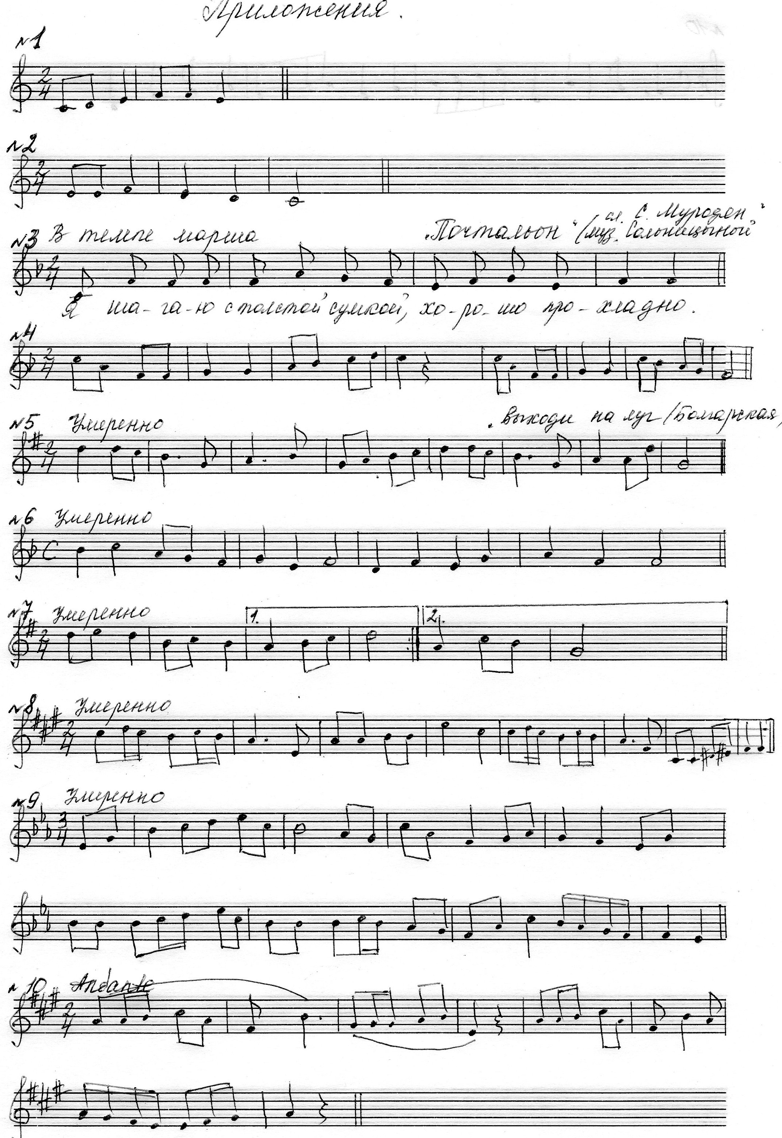
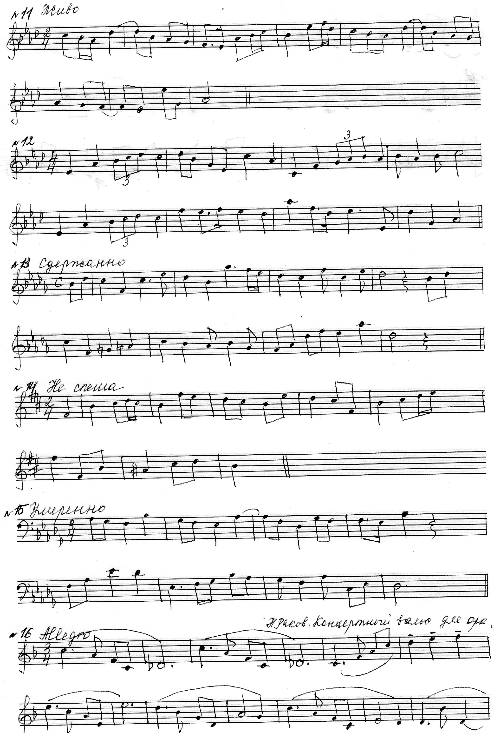
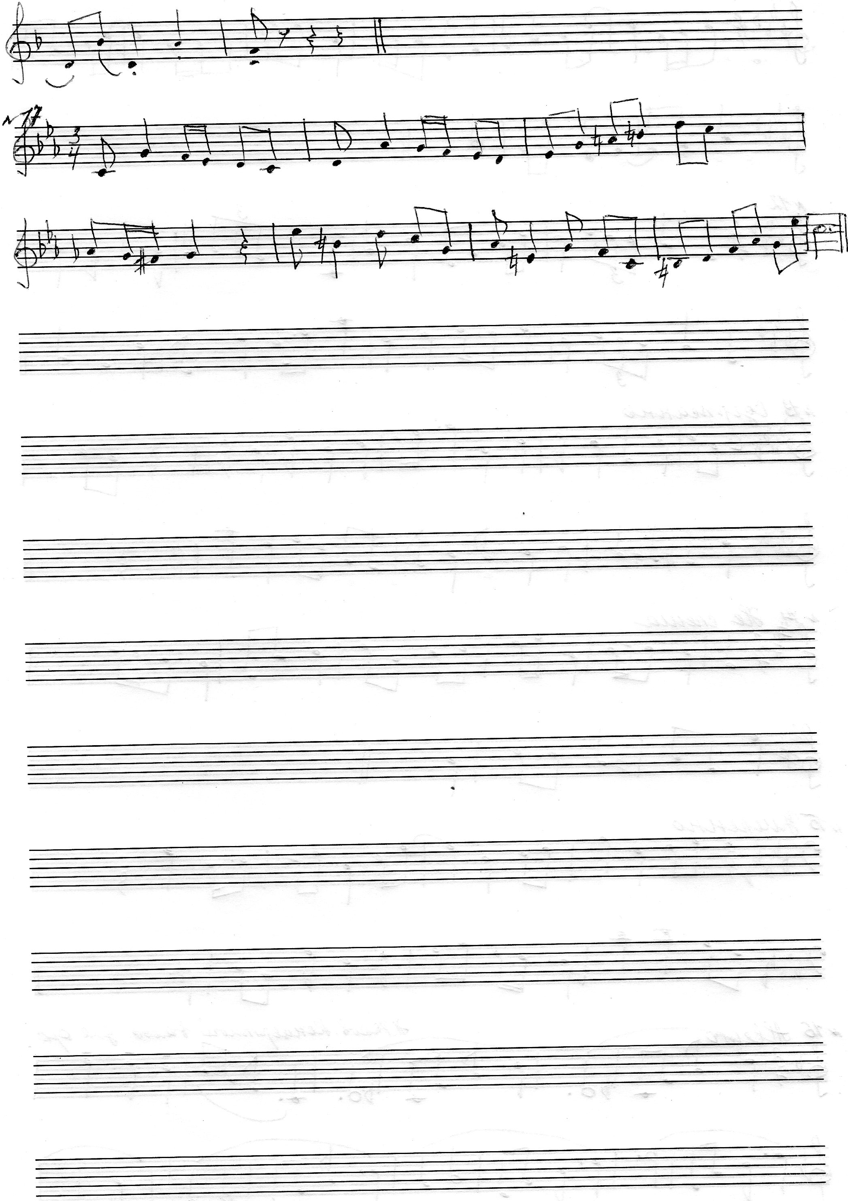

Давыдова Е.В. Методика преподавания сольфеджио, - М. : Музыка, 2004.с.136

